Pressmeddelande, Stockholm, 22 oktober, 2018

Bamse gör skönlitterär debut – tolkas av skräckförfattaren John Ajvide Lindqvist

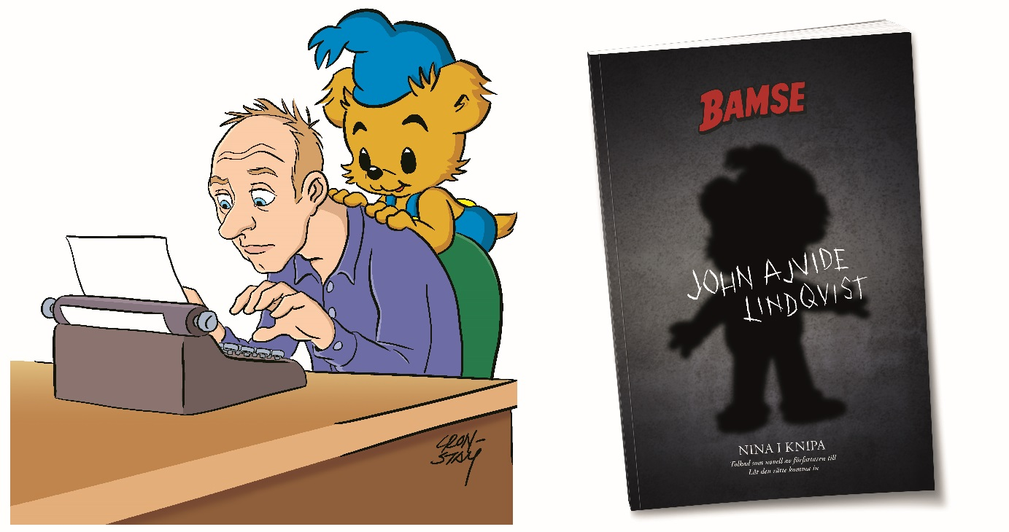

John Ajvide Lindqvist är första författaren någonsin att omvandla Bamse till en skönlitterär novell. Novellen är ett initiativ från Pressbyrån som syftar till att öka läslusten och läsförståelsen bland svenska barn och ungdomar. Med novellen vill Pressbyrån belysa styrkan med serier och dess funktion som en inkörsport till mer avancerad läsning. Därför blir novellen inte bara tillgänglig i butik, utan även som undervisningsmaterial i skolan.

Lagom till läslovet har Pressbyrån tagit hjälp av den prisade författaren John Ajvide Lindqvist, att tolka Bamse-serien Nina i knipa. Berättelsen handlar om Nina Kanin som försöker skipa rättvisa genom att avslöja Krösus Sorks onda planer som förgiftar en hel sjö. John Ajvide Lindqvist har omvandlat Nina i knipa till en 30-sidig novell, riktad till barn mellan åtta och tio år. Genom omvandlingen till novell visar författaren att serieberättelsen innehåller samma dramaturgiska element och teman som mer avancerad litteratur, och belyser hur serietidningar är mer bara än rutor och pratbubblor.

- Serietidningar ökar läsglädjen hos barn och ungdomar och studier visar att serieläsare ofta är allätare och läser mer generellt, även böcker. Med hjälp av John Ajvide Lindqvist blir novellen ett inspirerande mellansteg för barn att gå från serier till mer avancerad läsning. Novellen visar att serier en fantastisk väg in i läsning, så bra att de kan användas i undervisning i skolan,” säger Lennart Schultz, varumärkesansvarig på Pressbyrån.

Sveriges litterära skräck-kung kan upplevas som ett annorlunda och djärvt val av författare att tolka en Bamse-serie. Både Pressbyrån och författaren försäkrar att handlingen är lämpad för barn mellan åtta och tio år och beskriver den som “lagom läskig” och med samma handling som originalserien. I albumet finns även originalserien med, så att läsaren kan jämföra berättelserna.

- Liksom för så många andra var serietidningar min första egna kontakt med det skrivna ordet. Dunderhonung var min färdkost på väg till superkrafter och nätkastare innan jag slutligen nådde fram till litteraturen. Just Bamse har varit en återkommande referens i mina romaner och därför var det självklart att tacka ja till projektet. Att skriva ny dialog till Skalman och Lille Skutt kändes som att jobba med mytiska storheter och det var absurt och roligt,” säger John Ajvide Lindqvist.

Nina i knipa blir skolmaterial

För att visa att serier verkligen är en bra väg in i läsning, kommer Pressbyrån göra albumet tillgängligt som skolmaterial. Tillsammans med lärarhandledning med upplägg för hur man kan använda Nina i knipa och serier i undervisningen, vill Pressbyrån att så många barn som möjligt ska få ta del av novellen. På Pressbyrån.se kommer lärare att kunna hitta information om hur de kan beställa materialet.

- Det bästa med att arbeta med serier i undervisningen är att alla eleverna är med i läsningen under samma förutsättningar, oavsett läsvana och språkkunskaper. Detta gör det i sin tur möjligt för alla elever att delta i det som stärker läsförståelsen ytterligare, nämligen gemensamma diskussioner av det lästa och andra övningar som befäster och utvecklar det eleverna läst,” säger Melinda Galaczy, högstadielärare i svenska/sva och engelska på Möllevångsskolan, samt medförfattare till lärarhandledningen till Nina i knipa.

Nina i knipa är en serie som ursprungligen ingår i en Bamse-utgåva från 2006. Pressbyrån har genomfört projektet i samarbete med Bamse förlag och Egmont Publishing. Novellen finns till försäljning för 20 kronor i alla Pressbyråns butiker från och med 22 oktober och så länge lagret räcker.

Om Pressbyråns CSR-projekt Vägen till läsning:
Nina i knipa är ett projekt som går under Vägen till läsning - ett CSR-initiativ från Pressbyrån som syftar till att barn och ungas läslust och läsförståelse ska öka. Vägen till läsning ska steg för steg, med lusten som drivkraft, öppna dörrarna till läsningens inspirerande värld för fler barn och ungdomar. Syftet är att så tidigt som möjligt ge det egna läsandet en naturlig plats i livet. Projektet initierades 2014, för att motverka den då sjunkande läsförståelsen bland svenska barn. Läs mer om projektet på www.pressbyran.se

För ytterligare information, kontakta:
Lennart Schultz, Pressbyrån, 08-58749000, lennart.schultz@reitanconvenience.se
Charlotta Borelius, Egmont Publishing, 070-8639402, charlotta.borelius@egmont.se

Om Bamse
Bamse skapades av Rune Andréasson redan på 60-talet. På sin ettårsdag fick Rune en nallebjörn i födelsedagspresent. Den älskade nallen inspirerade honom till att skapa de många serienallar som slutligen blev den nallebjörn vi idag känner som "Bamse – världens starkaste björn”. Förutom att underhålla och skapa läsglädje hos barn och unga, har Bamse också en lång tradition av att sprida kunskap och värna om humanistiska ideal. Bamse skyddar de svaga och har genom åren tacklat ämnen som hbtq, mobbning, hälsa och motion, källkritik och andra frågor som engagerar nutidens barn och vuxna. Den första Bamsetidningen kom 1973 och i dag läses den av över 100 000 barn var tredje vecka och ges ut av Egmont Publishing.

Om John Ajvide Lindqvist
John Ajvide Lindqvist, född 1968, är en av Sveriges främsta skräckförfattare. Efter en karriär som trollkarl och ståuppkomiker blev han skräckförfattare. 2004 debuterade han med vampyrromanen Låt den rätte komma in. Sedan dess har han skrivit ett flertal kritikerrosade verk och mottagit flera priser för sitt författarskap, däribland Selma Lagerlöfs pris och GP:s litteraturpris. John Ajvide Lindqvist är framgångsrik även som manusförfattare. 2008 tilldelades han en Guldbagge för manuset till filmatiseringen av Låt den rätte komma in. Filmen “Gräns”, årets svenska Oscarsbidrag, är baserad på författarens novell med samma namn.

Pressbyrån är en rikstäckande servicehandelskedja med runt 310 butiker och med en varuomsättning på 2,9 miljarder kronor år 2017. Pressbyrån har ett välsorterat sortiment bestående av tidningar och magasin, snabbmat och kaffe, konfektyr, frukt och dryck samt ett rikt utbud av tjänster som tex färdbevis, presentkort, spel och lotter. Sedan starten för över 100 år sedan har Pressbyrån varit etablerat nära kunden, lättillgängligt där många människor rör sig. Pressbyrån ägs av Reitan Convenience Sweden AB och driftsformen för butikskonceptet är franchise.

